Người soạn: Phùng Thị Tuyên
SĐT: 0917502929
Zalo: Hht Phung Tuyen

PHẦN 2
CHỦ ĐỀ 7: THÔNG TIN TẾ BÀO, CHU KÌ TẾ BÀO VÀ SỰ PHÂN BÀO
BÀI 12: THÔNG TIN TẾ BÀO
Thời gian thực hiện: 02 tiết
I. Mục tiêu
1. Kiến thức:
- Nêu được khái niệm về thông tin giữa các tế bào.
- Dựa vào sơ đồ thông tin giữa các tế bào, trình bày được các quá trình:
+ Tiếp nhận: Một phân tử truyền tin liên kết vào một protein thụ thể làm thụ thể thay đổi hình dạng;
+ Truyền tin: các chuỗi tương tác phân tử chuyển tiếp tín hiệu từ các thụ thể tới các phân tử đích trong tế bào;
+ Đáp ứng: Tế bào phát tín hiệu điều khiển phiên mã, dịch mã hoặc điều hoà hoạt động của tế bào.
2.1. Năng lực chung
- Năng lực tự chủ và tự học: tìm kiếm thông tin, đọc sách giáo khoa, quan sát tranh ảnh để tìm hiểu về khái niệm thông tin giữa các tế bào.
- Năng lực giao tiếp và hợp tác: thảo luận nhóm để tìm ra các giai đoạn trong quá trình truyền tin giữa các tế bào.
- Năng lực giải quyết vấn đề và sáng tạo: GQVĐ trong thực hiện nhiệm vụ được giao.
2.2. Năng lực chuyên biệt
- Trình bày được khái niệm về thông tin giữa các tế bào; các thành phần tham gia vào quá trình truyền tin; các kiểu truyền tin có trong cơ thể.
- Xác định được 3 giai đoạn trong quá trình truyền tin giữa các tế bào.
- Phân tích được những biến đổi liên tiếp nhau trong quá trình truyền tin đến kết quả cuối cùng là làm biến đổi các quá trình trong tế bào.
3. Phẩm chất:
Thông qua thực hiện bài học sẽ tạo điều kiện để học sinh:
- Chăm học, chịu khó tìm tòi tài liệu và thực hiện các nhiệm vụ cá nhân nhằm tìm hiểu về khái niệm và quá trình truyền tin trong tế bào.
- Có trách nhiệm trong hoạt động nhóm, chủ động nhận và thực hiện nhiệm vụ thảo luận về các giai đoạn trong quá trình truyền tin giữa các tế bào.
- Trung thực, cẩn thận trong thực hành, ghi chép kết quả hoạt động nhóm.
II. Thiết bị dạy học và học liệu
1. Giáo viên
- Hình ảnh về:
+ Tế bào nấm men thông tin và kết cặp trong sinh sản.
+ Quá trình truyền tin cận tiết và nội tiết.
+ Các giai đoạn của quá trình truyền tin giữa các tế bào.
+ Thụ thể đặc hiệu giúp tế bào đích tiếp nhận tín hiệu.
+ Quá trình truyền thông tin qua thụ thể bên trong tế bào.
- Phiếu học tập:
Phiếu học tập số 1:
Tên kiểu truyền tin là gì? | …………….. | ………………….
Hình ảnh | 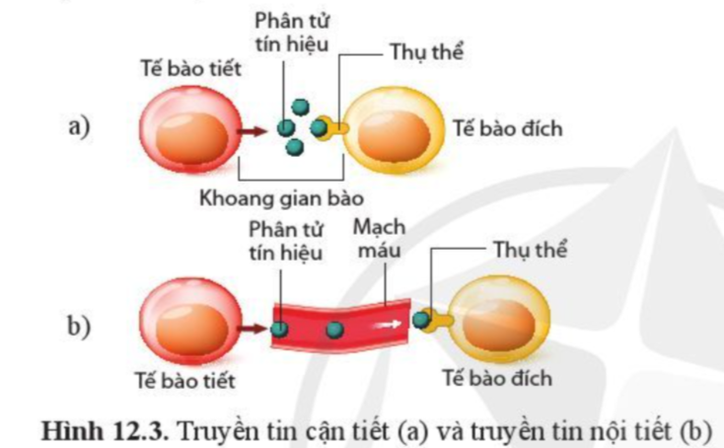
Phạm vi giữa tế bào tiết và tế bào đích?
Cách thức truyền tin?

Phiếu học tập số 2:
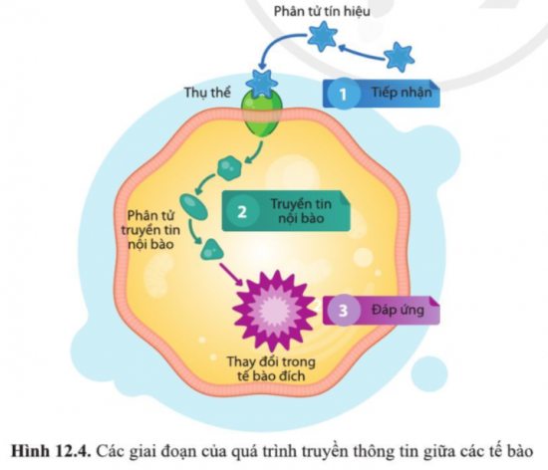
Giai đoạn 3
Giai đoạn 2
Giai đoạn 1
1. Gọi tên các giai đoạn của quá trình truyền tin giữa các tế bào?
2. Sắp xếp diễn biến của quá trình truyền tin theo thứ tự đúng và xếp vào từng giai đoạn của quá trình truyền tin giữa các tế bào?
(a) Hoạt hóa thụ thể
(b) Liên kết giữa tín hiệu và thụ thể
(c) Làm thay đổi quá trình phiên mã, dịch mã hoặc điều hòa hoạt động của tế bào.
(d) Hoạt hóa các phân tử truyền tin nội bào tế bào
(e) Tác động đến ADN và hoạt hóa sự phiên mã của gen nhất định.

- Đoạn video https://vnexpress.net/meo-rinh-bat-chuot-chuyen-nghiep-khien-nguoi-xem-te-ngua-3980474.html có thể thay thế bằng H12.1
2. Học sinh
- Sách giáo khoa.
- Đáp án phiếu học tập theo nhóm.
III. Tiến trình dạy học
Tiết 1: Thông tin tế bào
- Hoạt động 1: Xác định vấn đề học tập
- Mục tiêu: Học sinh xác định được có tồn tại quá trình tiếp nhận và truyền tin giữa các tế bào trong cơ thể.
- Nội dung: Học sinh xem video quá trình “mèo rình chuột”; hoạt động cá nhân trả lời câu hỏi của giáo viên để nhận biết sự phối hợp nhịp nhàng của các cơ quan trong cơ thể để trả lời kích thích của môi trường.
- Sản phẩm:
- Mèo nhận biết sự có mặt của chuột qua giác quan (mắt, mũi, tai, râu)
- Truyền thông tin đến não để xử lí đưa ra cách giải quyết: một loạt các hành động phối hợp nhịp nhàng kết quả: bắt được chuột.
- Tổ chức thực hiện:
Hoạt động thầy - trò | Nội dung
- Giao nhiệm vụ học tập: Giáo viên chiếu video, học sinh theo dõi
- Thực hiện nhiệm vụ học tập: Học sinh xem video, trả lời câu hỏi?
CH1: Những bộ phận nào trên cơ thể của Mèo giúp nó nhận biết sự tồn tại của Chuột?
CH2: Những thông tin của Chuột được truyền qua các cơ quan nào của Mèo? Mục đích cuối cùng là gì?
- Báo cáo, thảo luận: Học sinh hoạt động cá nhân trả lời câu hỏi của Giáo viên.
- Kết luận: Trong cơ thể các hệ cơ quan hoạt động một cách thống nhất nhằm trả lời những kích thích của môi trường để tồn tại và phát triển. Sự thống nhất đó được đảm bảo nhờ các thông tin được truyền tuần tự qua các tế bào nhất định? Vậy quá trình truyền tin diễn ra như thế nào? Yếu tố nào đảm bảo các thông tin được lan truyền một cách chính xác?
Chúng ta sẽ đi tìm hiểu trong bài hôm nay!

- Hoạt động 2: Hình thành kiến thức mới
Hoạt động 2.1: Tìm hiểu về khái niệm thông tin giữa các tế bào
- Mục tiêu: Trình bày được khái niệm về thông tin giữa các tế bào; các thành phần tham gia vào quá trình truyền tin; các kiểu truyền tin giữa các tế bào trong cơ thể.
- Nội dung:
- HS nghiên hoạt động cặp đôi: nghiên cứu SGK trang 76 trả lời câu hỏi thảo luận trong SGK từ đó khái quát thành khái niệm thông tin giữa các tế bào và các thành phần tham gia vào quá trình truyền tin.
- HS tiếp tục hoạt động cặp đôi hoàn thành phiếu học tập số 1 về các kiểu truyền tin giữa các tế bào.
- Sản phẩm:
I. Khái niệm về thông tin giữa các tế bào
- Thông tin giữa các tế bào là quá trình tế bào tiếp nhận, xử lí và trả lời các tín hiệu được tạo ra từ các tế bào khác.
- Các thành phần tham gia:
Tế bào tiết phân tử tín hiệu tế bào đích

Thường là chất hóa học
- Có hai kiểu thông tin giữa các tế bào:
Truyền tin cận tiết | Truyền tin nội tiết
- Phạm vi gần | - Phạm vi xa
- Trực tiếp qua cầu sinh chất (tế bào thực vật) hoặc mối nối (tế bào động vật) | - Gián tiếp qua mạch máu

- Tổ chức thực hiện:
Hoạt động thầy - trò | Nội dung
- Giao nhiệm vụ học tập: GV hướng dẫn HS nghiên cứu thông tin để trả lời những câu hỏi SGK và hoàn thành phiếu học tập số 1
- Thực hiện nhiệm vụ học tập: HS hoạt động cặp đôi hoàn thành nhiệm vụ được giao.
- Báo cáo, thảo luận: Đại diện các nhóm báo cáo theo bốc thăm ngẫu nhiên từ bộ bài. Các nhóm khác bổ sung để hoàn thiện kiến thức.
- Kết luận: GV chốt lại kiến thức cốt lõi, nhấn mạnh vai trò của quá trình truyền tin với sự hoạt động thống nhất của cơ thể. Đặc biệt là tính chính xác của quá trình truyền tin nhờ các thụ thể đặc hiệu với phân tử tín hiệu như “Khóa – chìa khóa”.

Tiết 2: Thông tin tế bào
Hoạt động 2.2: Tìm hiểu về quá trình truyền tin giữa các tế bào
- Mục tiêu: Dựa vào sơ đồ thông tin giữa các tế bào, trình bày được các quá trình:
+ Tiếp nhận: Một phân tử truyền tin liên kết vào một protein thụ thể làm thụ thể thay đổi hình dạng;
+ Truyền tin: các chuỗi tương tác phân tử chuyển tiếp tín hiệu từ các thụ thể tới các phân tử đích trong tế bào;
+ Đáp ứng: Tế bào phát tín hiệu điều khiển phiên mã, dịch mã hoặc điều hoà hoạt động của tế bào.
- Nội dung: GV chia lớp thành 4 nhóm theo tổ; HS hoạt động nhóm hoàn thành phiếu học tập số 2. Các nhóm nhận xét và chấm điểm chéo.
- Sản phẩm:
II. Quá trình truyền thông tin giữa các tế bào
Gồm 3 giai đoạn:
Tiếp nhận phân tử tín hiệu liên kết với thụ thể làm hoạt hóa thụ thể

Truyền tin nội bào tín hiệu được truyền từ thụ thể đến các phân tử đích trong tế bào

Đáp ứng Tăng cường hay giảm bớt phiên mã, dịch mã hoặc điều khiển hoạt động của tế bào

- Tổ chức thực hiện:
- Giao nhiệm vụ học tập: GV chia nhóm;
- Thực hiện nhiệm vụ: HS hoạt động nhóm hoàn thành phiếu học tập số 2; các nhóm luân chuyển sản phẩm để nhận xét chéo: Nhóm 2 nhận xét của nhóm 1, nhóm 3 nhận xét của nhóm 2, nhóm 4 nhận xét của nhóm 3, nhóm 1 nhận xét của nhóm 4.
- Báo cáo, thảo luận: Từng nhóm báo cáo kết quả bài làm của nhóm mình và nhận xét của nhóm khác lên bảng.
- Kết luận: GV nhận xét bài làm của từng nhóm và chốt lại kiến thức.
3. Hoạt động 3: Luyện tập
- Mục tiêu: HS trình bày được kiến thức cốt lõi của bài học
- Nội dung: GV nêu câu hỏi, HS hoạt động cá nhân trong 3 phút và lên bảng trả lời.
- Sản phẩm:
CH 1: Thụ thể là cấu trúc nằm trên màng tế bào, có bản chất là protein; có cấu trúc không gian tương ứng với cấu trúc của phân tử tín hiệu; khi bị hoạt hóa có thể làm thay đổi các phân tử thông tun nội bào.
CH 2: Khi thụ thể tiếp nhận thông tin sẽ gây ra những biến đổi trong tế bào:
- Hoạt hóa các phân tử truyền tin nội bào (protein, enzim,…) điều hòa hoạt động của tế bào.
- Đi vào nhân và tác động đến ADN và hoạt hóa sự phiên mã của 1 gen nhất định.
- Tổ chức thực hiện:
- Giao nhiệm vụ học tập: GV nêu câu hỏi
CH1: Thụ thể là gì? Có những loại thụ thể nào?
CH 2: Tín hiệu từ bên ngoài truyền đến tế bào được chuyển đổi như thế nào?
- Thực hiện nhiệm vụ: HS hoạt động cá nhân hoàn thành nhiệm vụ.
- Báo cáo: 2 HS lên bảng trả lời, các HS khác nhận xét, bổ sung.
- Kết luận: GV nhận xét bào làm của HS và kết luận.
4. Hoạt động 4: Vận dụng
- Mục tiêu: HS phân tích được vai trò và quá trình biến đổi trong điều hòa lượng Glucoz trong máu.
- Nội dung: HS nghiên cứu H12.7 và trả lời những câu hỏi SGK
c) Sản phẩm:
- Insulin là hoocmon kích thích quá trình chuyển vận chuyển Glucoz từ máu và tế bào.
- Gồm 3 giai đoạn: thụ thể tiếp nhận thông tin và được hoạt hóa kích hoạt kênh vận chuyển Glucoz trên màng TB Glucozo được vận chuyển từ máu vào trong TB.
d) Tổ chức thực hiện: GV yêu cầu HS nghiên cứu H17.2, hoạt động cá nhân và trả lời câu hỏi SGK; đại diện HS trả lời, GV nhận xét và chốt lại kiến thức.
5.Hoạt động 5: Mở rộng- tìm tòi
- Mục tiêu: HS vận dụng được kiến thức vào giải thích các hiện tượng thực tế.
- Nội dung: GV Giao nhiệm vụ, HS hoạt động cá nhân hoàn thành nhiệm vụ và nộp sản phẩm vào buổi học sau.
c) Sản phẩm: HS có thể lấy nhiều ví dụ khác nhau.
VD:
1. Hiện tượng Mèo rình Chuột Hình ảnh, âm thanh và mùi của Chuột được các giác quan của Mèo nhận biết thông tin được truyền đến não Não chỉ huy hoạt động của các cơ chân bắt Chuột làm thức ăn.
2. Khi Huyết áp tăng do tăng nhịp tim thụ thể cảm nhận áp lực trên thành mạch máu truyền thông tin đến hệ thần kinh giảm nhịp đập của tim Huyết áp trở lại binhg thường.
d) Tổ chức thực hiện: GV giao nhiệm vụ: Mỗi học sinh lấy một ví dụ thực tiễn về thông tin tế bào phân tích và nêu ra ít nhất 1 ý nghĩa của hiện tượng đó với đời sống sinh vật?

